Безопасность детей в быту

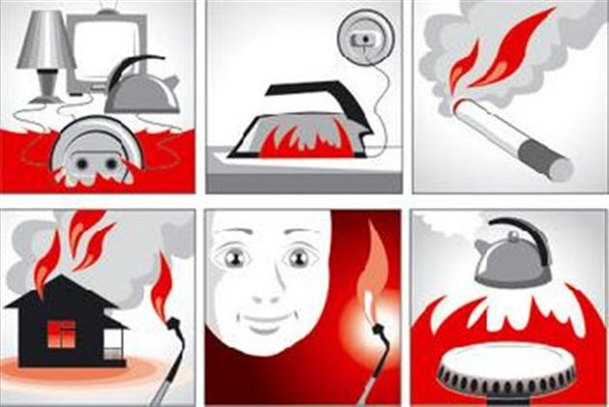

Каждая мама хорошо знает сколько неожиданных опасностей (явных и скрытых) подстерегает её ребёнка на улице, в школе, дома и в любом другом месте. Поскольку родители не могут постоянно находиться вместе со своим малышом, следует обучить его необходимым самостоятельным навыкам и познакомить с элементарными правилами безопасности.

С этой целью необходимо, прежде всего, представить во всех подробностях, как проходит день малыша, проанализировав возможные опасные ситуации и пути их предотвращения.

Безопасность детей в быту: основы

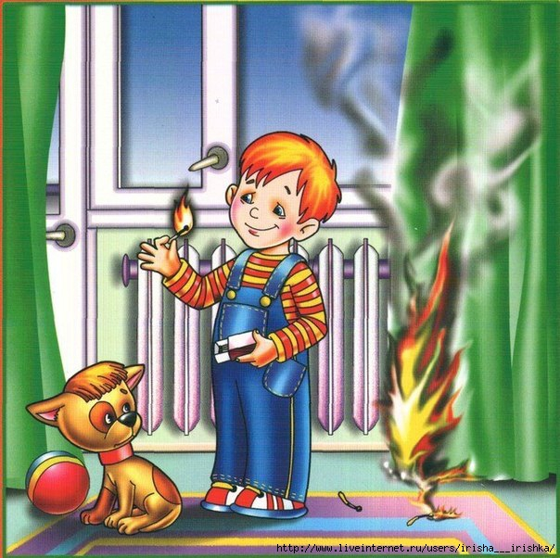

Дом – первое место, где ребёнок подвергается серьёзному риску. В современной квартире присутствует много механизмов и приспособлений, которые при неверном обращении могут стать причиной трагедии.

Домашние занятия с ребёнком

Рекомендуется провести с ребёнком своего рода занятия: изобразить на листе бумаги схему квартиры и обозначить на ней яркими цветами опасные зоны. Каждую из этих зон необходимо подробно описать, объяснив малышу, почему именно здесь следует быть особо внимательным и осторожным. Ребёнку важно дать понять, что сами по себе бытовые предметы не могут причинить ему вред при правильном обращении с ними, поэтому основным условием безопасности является умение пользоваться этими предметами. Затем обучить ребёнка основным приёмам пользования повседневными предметами (если в этом есть необходимость) .

Безопасность детей в быту: газ

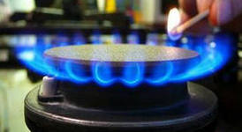

Объясните малышу, что к газовой плите не стоит подходить без необходимости. За процессом приготовления пищи на плите и горелками должны наблюдать взрослые, потому что газ — это всегда опасность. Следует также рассказать ребёнку, к каким последствиям может привести неправильное обращение с газовой плитой. Психологи рекомендуют в процессе объяснения использовать знакомые ребёнку слова, вызывающие негативные ассоциации: боль, кровь, больница, укол и т. д. Как объяснить ребёнку, что газ опасен

Используйте в разговоре следующие фразы и толкования:

1. Дотронувшись до огня на плите, можно получить ожог. Расскажите известные истории о подобных происшествиях и их последствиях, чтобы на конкретных примерах доходчиво объяснить ребёнку опасность ожога.

2. Если огонь на плите неожиданно потухнет, то газ может заполнить всё помещение, отравить воздух и окружающих людей. Кроме того, малейшей искры может оказаться достаточно для взрыва газа, наполнившего кухню. Почему может потухнуть огонь? Причиной может стать сквозняк или, например, пролитый на плиту бульон.

Как определить присутствие газа в воздухе

Следует объяснить ребёнку, что газу специально придают резкий неприятный запах, чтобы его присутствие в воздухе можно было сразу почувствовать, так как глазами его увидеть невозможно.

Как правильно себя вести, если в квартире чувствуется запах газа

1. Необходимо немедленно сказать об этом взрослым. Звонить по телефону нужно от соседей, поскольку при пользовании телефонным аппаратом может проскочить искра

2. Проветрить помещение

3. Не зажигать огонь и не прикасаться к электроприборам, даже выключателям света

4. Немедленно покинуть помещение

Безопасность детей в быту: электричество

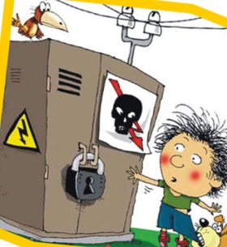

В доме может быть электрическая кухонная плита, а не газовая, а также много других бытовых электроприборов, проводов и розеток. В первую очередь ребёнку следует объяснить, что электричество не любит контакта с руками, металлическими предметами или соседства с водой. Малыш должен твёрдо уяснить для себя меры безопасности с электричеством, и не прикасаться к электроприборам и проводам мокрыми руками. Помимо обучения мерам предосторожности необходимо также рассказать и о пользе электричества в повседневной жизни, безопасных приёмах обращения с электроприборами.

Главное правило для взрослых: не оставлять электроприборы включенными, если ребёнок остаётся один дома. Не стоит забывать, уходя из дома, выключать электроприборы из розеток. Это придаст уверенности родителям, что в доме в период их отсутствия всё в порядке, и поможет избежать возможных происшествий. Необходимо также объяснить малышу, что при малейших признаках неисправности электроприбора, например, появлении искр, следует сразу же сказать об этом взрослым или позвонить по телефону соседям (если малыш остался дома один) .

Домашние занятия с ребёнком

Перечислите вместе с ребёнком в разговоре все электроприборы, имеющиеся в доме. Опросите ребёнка о назначении каждого прибора и правилах обращения с ним. Побеседуйте на предмет возможного возникновения опасности при пользовании этими приборами и порядке действий в этой ситуации.

На заметку малышу: как предупредить пожар

1. Спички и зажигалки — это не игрушки, ими пользуются только по необходимости.

2. Не играй с розетками

3. Самостоятельно не зажигай газовую плиту

4. Не оставляй без присмотра включенные электронагревательные приборы (утюг, чайник)

5. Не играй с жидкостями, которые легко воспламеняются (бензин, керосин)

